pytorch中的nn模块使用nn.init.kaiming_normal_(m.weight, mode= ‘fan_out’, nonlinearity=’rleu’)时会对模块的类型做判断，来确定是否进行初始化，具体函数在torch_utils文件中：

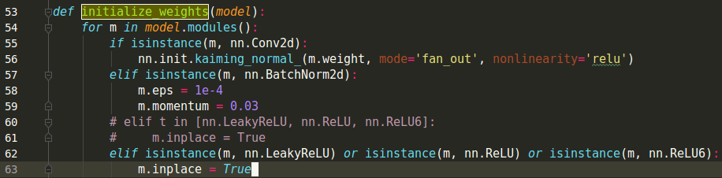
使用model.modules()（self.modules()是生成器），可以逐层获得模型所有的模块，而model.children()（同样也为生成器）获得的是当前层模块，比如下面的例子，self.children()有可能会漏掉某些模块：
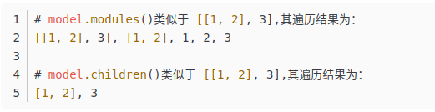
为什么这么说，笔者做了一个实验，让下面的代码进行初始化，并判断是否有进行了初始化，然后输出了没有初始化的模块名：
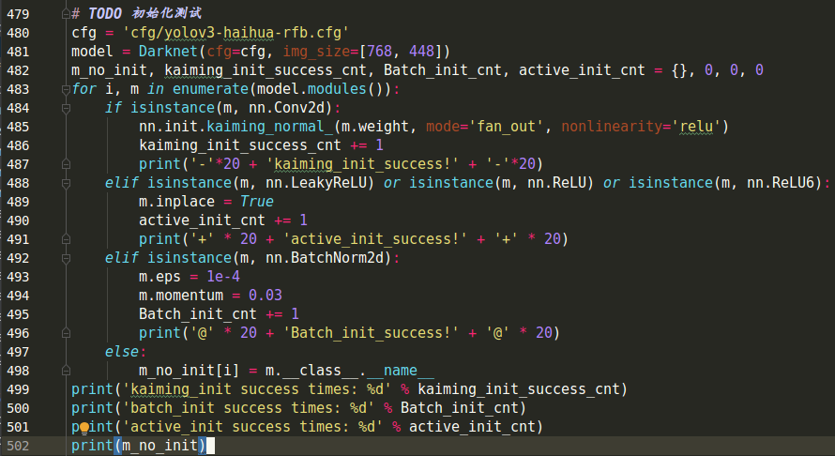
下面是得到的结果：
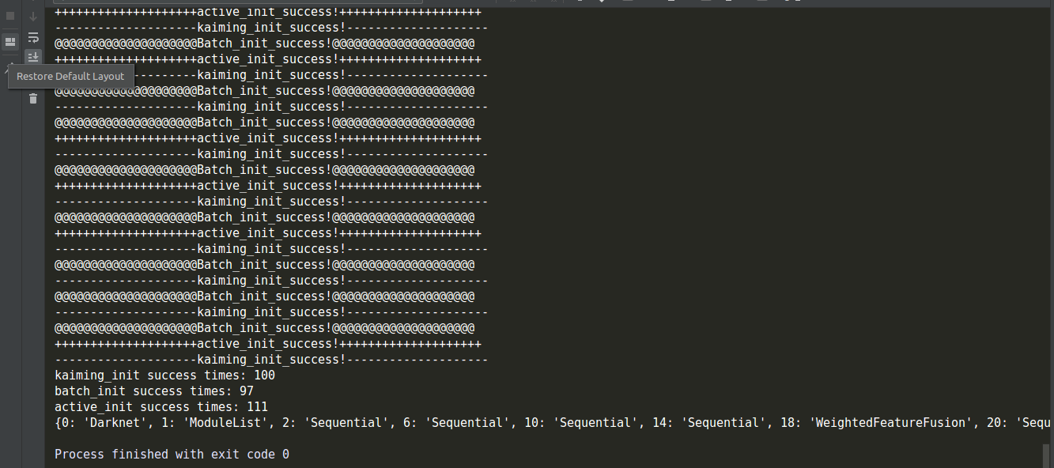
其中需要注意的是，没有initialize的模块都是外层模块，笔者通过Ctrl+F并没有在m_no_init字典中搜索到Conv2d,Batch和激活函数，也就是说使用self.modules()确实能够遍历到最小的基础模块如nn.Conv2d,nn.BatchNormalization以及nn.ReLU等容器，然后就可以进行isinstance()的判断，进行详细的初始化！

